Министерство образования Республики Беларусь
Учреждение образования
«Белорусский государственный университет информатики
и радиоэлектроники»

Специальность «Программная инженерия»

Кафедра программного обеспечения информационных технологий

Учебная дисциплина «Компьютерные системы и сети»

ОТЧЕТ

по лабораторной работе №4
«ПРОКСИ-СЕРВЕР»

Подготовила: Студент гр. 410902
Кавцевич В. А.

Проверила: Болтак С. В.

Минск 2026
Задание: Необходимо реализовать простой прокси-сервер, выполняющий журналирование проксируемых HTTP-запросов.
Программа должна отображать в консоли журнал с краткой информацией о проксируемых запросах (URL и код ответа).
Обязательной является поддержка HTTP, поддержка HTTPS не требуется.
Для проверки работоспособности необходимо настроить в браузере работу через прокси и попробовать загрузить ресурсы по HTTP:
http://example.com/
http://live.legendy.by:8000/legendyfm - онлайн радио, необходимо для проверки, что соединение не разрывается раньше времени.

На рисунке 1 представлена настройка прокси-сервера в браузера FireFox. С введенными данными прокси сервера, такими как IP-адрес и порт.

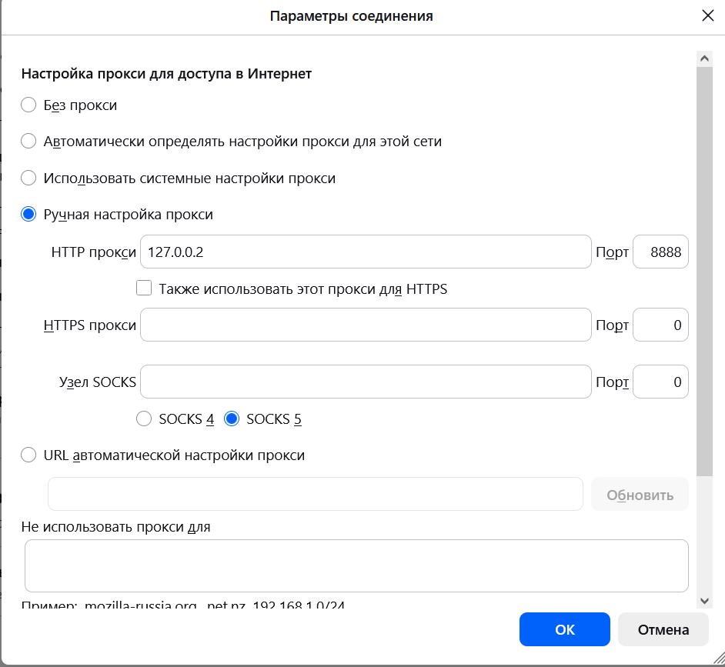

Рисунок 1

На рисунке 2 представлен запуск прокси-сервера.

Рисунок 2
На рисунке 3 представлена установка соединения прокси-сервера и браузера в Wireshark (трехкратное рукопожатие). Браузер (127.0.0.1) отправляет запрос на соединение с прокси сервером (пакет [SYN]), прокси-сервер отвечает, подтверждает получение запроса и готов установить соединение (пакет [SYN, ACK]), браузер подтверждает получение пакета (пакет [ACK]), соединение установлено.

Рисунок 3

На рисунках 4 и 5 представлены скрины открытых страниц в браузере с ссылок http://example.com/, http://live.legendy.by:8000/legendyfm.

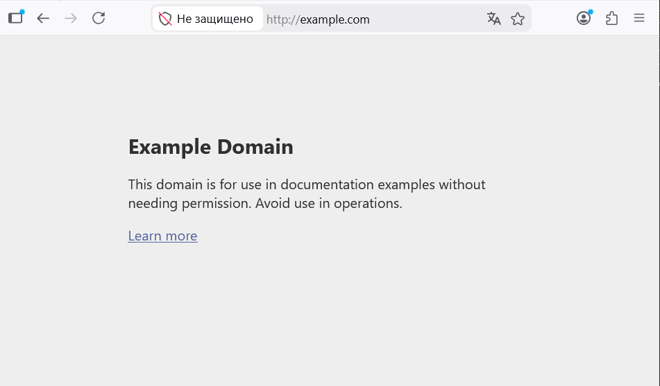

Рисунок 4 – http://example.com/

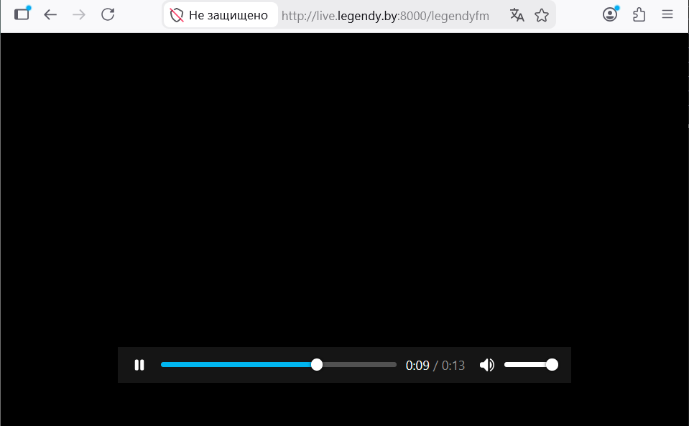

Рисунок 5 – http://live.legendy.by:8000/legendyfm
На рисунке 6 представлен скрин журналирования проксируемых HTTP запросов. Запись состоит из URL, кода ответа. Код ответа в обоих случаях 200, что означает успешную загрузку страницы.

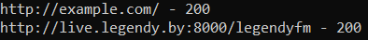

Рисунок 6

На рисунке 7 представлены захваченные пакеты в Wireshark по ресурсу http://example.com/, которые отображают работу браузера и прокси-сервера. Пакет GET http://example.com/ HTTP/1.1 – запрос браузера, отправленный на прокси-сервер. Пакет HTTP/1.1 200 OK – ответ прокси-сервера, отправленный браузеру.

Рисунок 7

На рисунке 8 представлены захваченные пакеты в Wireshark по ресурсу http://example.com/, которые отображают сервера назначения и прокси-сервера. Пакет GET / HTTP/1.1 – запрос прокси-сервера, отправленный на сервер назначения. Пакет HTTP/1.1 200 OK – ответ сервера назначения, отправленный прокси серверу.

Рисунок 8

На рисунке 9 представлены захваченные пакеты в Wireshark по ресурсу http://live.legendy.by:8000/legendyfm, которые отображают работу браузера и прокси-сервера. Пакет GET http://live.legendy.by:8000/legendyfm HTTP/1.1 – запрос браузера, отправленный на прокси-сервер.

Рисунок 9

На рисунке 10 представлены захваченные пакеты в Wireshark по ресурсу http://live.legendy.by:8000/legendyfm, которые отображают сервера назначения и прокси-сервера. Пакет GET /legendyfm HTTP/1.1 – запрос прокси-сервера, отправленный на сервер назначения.

Рисунок 10

Отдельно пакет http-ответа ресурса http://live.legendy.by:8000/legendyfm не отображается, это обусловлено тем, что сервер передает заголовки однократно в начале соединения, объединяя их с первым блоком аудиоданных.
На рисунке 11 представлен непрерывный поток передачи данных ресурса http://live.legendy.by:8000/legendyfm от прокси-сервера к браузеру.

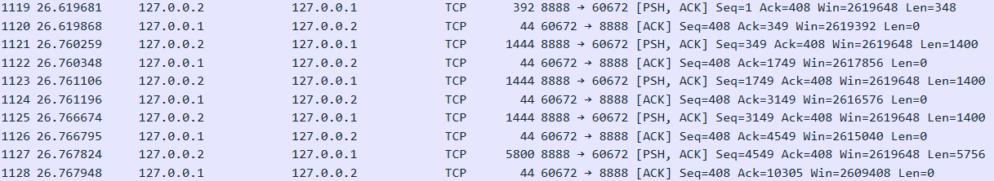

Рисунок 11

На рисунке 12 представлен непрерывный поток передачи данных ресурса http://live.legendy.by:8000/legendyfm от сервера назначения к прокси-серверу.

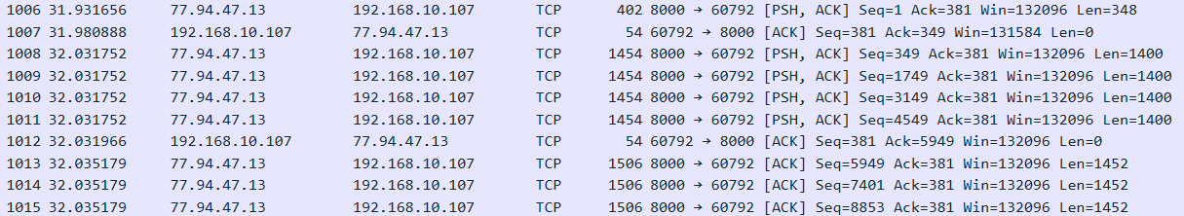

Рисунок 12

